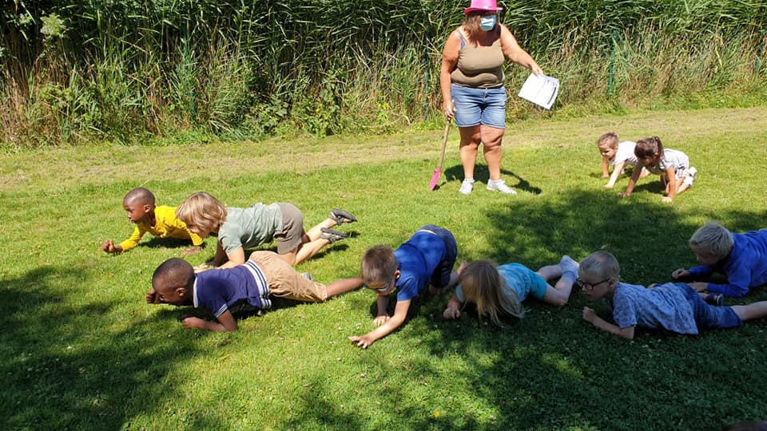
De Blauwe Lelie: geslaagd voor de corona-“proef” !
In juni werden de ouders geïnformeerd over de coronamaatregelen in de vakantieopvang. Om de zomeropvang op een veilige manier te organiseren werden de “bubbels” in het leven geroepen.
Het was wel wat met al die maatregelen, maar uiteindelijk is alles vlot verlopen en dit unieke gebeuren bracht ook een aantal positieve gevolgen teweeg waarmee verder gewerkt zal worden.
Ook in de kinderdagverblijven werden duidelijke richtlijnen gegeven aan de ouders: afstand respecteren, mondmasker dragen, de lokalen niet betreden, persoonlijke spullen naamtekenen,… Ook daar was het even aanpassen voor iedereen, maar het lukte!
Hieronder enkele reacties van medewerkers.
Lisa, teambegeleider bij IBO ’t Ravotterke:
“ Het werken in bubbels was een organisatorische uitdaging maar heeft ons veel voordelen gebracht. De kinderen hadden hun vaste begeleiders per week, de begeleiders leerden de kinderen nog beter kennen en konden inspelen op hun noden. De externe bubbel op een andere locatie had een meerwaarde. De kinderen hadden heel veel ruimte om te spelen.
Stephanie François, teambegeleider peutertuin Oogappel:
“ Het was een speciale tijd…
In de rij wachten om binnen te komen, mondmasker aan, handen ontsmetten en toen pas kon de dag beginnen.
Gelukkig hielden onze ouders zich goed aan alle opgelegde regeltjes. Ondanks alles bleven ze, verscholen achter het mondmasker, steeds lachen. Ook onze kinderen bleven komen met een grote glimlach en zin om te spelen en te ontdekken. Eens extra knutselen, meer tijd om te knuffelen, activiteiten die anders minder snel tot stand komen,… we lieten het niet aan ons hart komen.
We gingen vaak spelen in de tuin van de basisschool en in de boomhut. Daar ontdekten we een poes die we dan Billie hebben gedoopt. “
Janne en Laura, teambegeleiders bij BKO Zocjes :
“ Het werken met de bubbels heeft er in de Zocjes voor gezorgd dat de kinderen een hele dag per leeftijdsgroep zaten. Zowel de ouders, kinderen als begeleiders ervaarden dit als iets positiefs. Beide groepen konden genieten van hun eigen spel zonder hierin gestoord te worden.”
Stéphanie Deckmyn, teambegeleider BKO Team Machine:
“ Door onze kleine locatie hadden we het geluk om allemaal in 1 bubbel te spelen.
Een dikke pluim aan ouders die zich keurig hielden aan de regels.
Niet even simpel voor iedereen maar we deden toch allemaal oh zo ons best!
We waagden ons zelfs aan enkele uitstappen in kleine en grote groep en sloten we gezellig samen onze zomer af in het familiepark Harry Malter.
Corona gooide alvast voor ons geen roet in het eten, we amuseerden ons te pletter.”

Valerie Cornille, teambegeleider KDV De Kleine Wereld:
“Toen de lockdown van start ging, was het best wel zoeken naar een plan van aanpak. De situatie en maatregelen waarin we verzeild raakten, waren dan ook nooit gezien. Maar iedereen zette zijn beste beetje voor en gaf elke dag opnieuw het beste van zichzelf ook al was dat niet altijd even evident.
Om de kinderen wat op hun gemak te stellen kregen ook hun favoriete figuren (zoals Anna en Jules) een mondmasker op, werden er mondmaskers ingekleurd, beplakt, beschilderd… . De handjes werden (en worden nog steeds) elke dag uitgebreid gewassen op de tonen van K3.
Ook de ouders deden van hun kant hun uiterste best om op een originele manier de begeleiders te verrassen met een leuk berichtje. Zo werden er foto’s van quarantaine vriendelijke activiteiten gepost in de facebookgroep, kregen we leuke postkaartjes en tekeningen toegestuurd.
Die appreciatie deed ontzettend deugd en gaf ons goeie moed om verder te gaan!
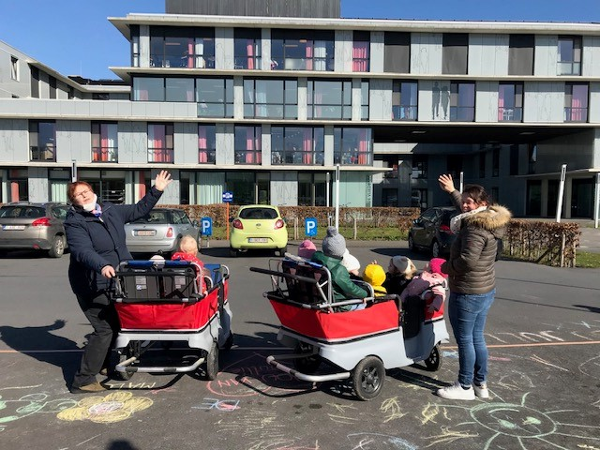
Voor de bewoners van de Vliedberg, waar we anders regelmatig op bezoek gaan voor een leuke activiteit, werd er gezwaaid, gedanst en getekend vanop de parking.

